全国2007年7月高等教育自学考试
概率论与数理统计（二）试题
课程代码：02197
一、单项选择题（本大题共10小题，每小题2分，共20分）
在每小题列出的四个备选项中只有一个是符合题目要求的，请将其代码填写在题后的括号内。错选、多选或未选均无分。
1．设A、B为随机事件，且P（B）>0，P（A|B）=1，则有（ ）
A．P（A∪B）>P（A） B．P（A∪B）>P（B）
C．P（A∩B）=P（B） D．P（A∪B）=P（B）
2．一批产品中有30%的一级品，现进行放回抽样检查，共取4个样品，则取出的4个样品中恰有2个一级品的概率是（ ）
A．0.168 B．0.2646
C．0.309 D．0.360
3．设离散型随机变量X的分布律为
X | 0 | 1 | 2 | 3
p | 0.1 | 0.3 | 0.4 | 0.2
F（x）为其分布函数，则F（3）=（ ）
A．0.2 B．0.4
C．0.8 D．1
4．设随机变量X~N（μ，σ²），则随σ增大，P{|X-μ|<σ}（ ）
A．单调增大 B．单调减少
C．保持不变 D．增减不定
5．设二维随机变量（X，Y）的联合概率密度为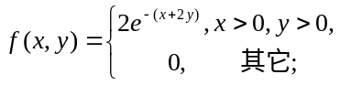则P{X<Y}=
（ ）
A． B．
C． D．
6．设随机变量X与Y相互独立，其联合分布律为

X  Y | 1 | 2 | 3
1  2 | 0.18  α | 0.30  β | 0.12  0.08
则有（ ）
A．α=0.10, β=0.22 B．α=0.22, β=0.10
C．α=0.20, β=0.12 D．α=0.12, β=0.20
7．设随机变量X~N（1,2²），Y~N（1，2），已知X与Y相互独立，则3X-2Y的方差为（ ）
A．8 B．16
C．28 D．44
8．设X₁，X₂，…，X_{n}，…为独立同分布的随机变量序列，且均服从参数为λ（λ>1）的指数分布，记Φ（x）为标准正态分布函数，则有（ ）
A．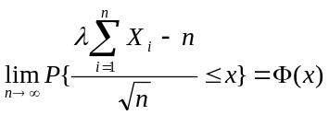 B．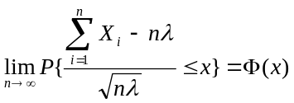
C．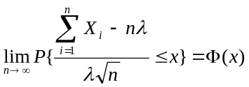 D．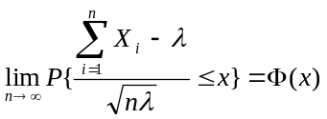
9．F_{0.05}（7，9）=（ ）
A．F_{0. 95}（9，7） B．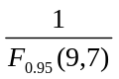
C．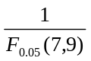 D．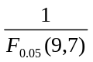
10．设（X₁，X₂）是来自总体X的一个容量为2的样本，则在下列E（X）的无偏估计量中，最有效的估计量是（ ）
A．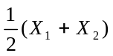 B．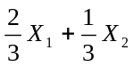
C．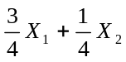 D．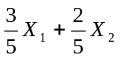

二、填空题（本大题共15小题，每小题2分，共30分）
请在每小题的空格中填上正确答案。错填、不填均无分。
11．已知AB，P（A）=0.2，P（B）=0.3，则P（B）=______________.
12．有0.005的男子与0.0025的女子是色盲，且男子与女子的总数相等，现随机地选一人，发现是色盲者，则P（男子|色盲）=______________.
13．设随机变量X服从参数为λ的泊松分布，且有P{X=1}=P{X=2}，则λ=______________.
14．设随机变量X的概率分布律为
X | 1 | 2 | 3 | 4
p | 1/4 | 1/8 | 4/7 | 3/56
则P{1≤X≤3}=______________.
15．设随机变量X服从正态分布N（2，9），则Z=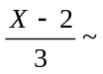______________分布.
16．有十张卡片，其中六张上标有数字3，其余四张上标有数字7，某人从中随机一次取两张，设X表示抽取的两张卡片上的数字之和，Y表示两个数字差的绝对值，则（X，Y）的联合分布律为______________.
17．设随机变量X，Y都服从标准正态分布，且X、Y相互独立，则X，Y的联合概率密度f(x,y)= ______________.
18．设随机变量（X，Y）的联合概率密度为
f(x,y)=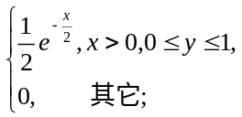
则（X，Y）关于Y的边缘密度f_{Y}(y)= ______________.
19．设X，Y为随机变量，D（X）=25，D（Y）=16，Cov（X，Y）=8，则相关系数 ρ_{XY}=______________.
20.设随机变量X在区间[0，5]上服从均匀分布，则D（X）=______________.
21．设E（X²）=0，则E（X）=______________.
22．设随机变量X~B（100，0.2）（二项分布），用中心极限定理求P（X>10）≈______________. (Φ(2.5)=0.99987)
23．设总体X服从正态分布N（0，1），而X₁，X₂，…，X₁₅是来自总体X的简单随机样本，则随机变量Y=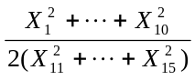~______________分布.
24．设X₁，…，X_{n}为正态总体N（μ,σ²）的一个样本，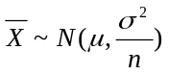，则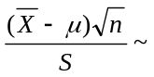______________分布.
25．设总体X服从参数为λ的泊松分布，X₁，…，X_{n}为总体X的一个样本，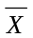、S²分别为样本均值与样本方差，则对任意0≤α≤1，E[α+（1-α）S²]= ______________.
三、计算题（本大题共2小题，每小题8分，共16分）
26．设总体X的概率密度为 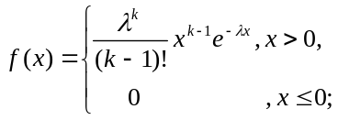
其中k为已知正整数，求参数λ（λ>0）的极大似然估计.
27．根据调查，去年某市居民月耗电量服从正态分布N（32，10²）（单位：度）。为确定今年居民月耗电量状况，随机抽查了100户居民，得到他们月耗电量平均值为33.85。是否认为今年居民月耗电量有显著提高？（α=0.05）
附：t_{0.05}(9)=1.8331 t_{0.025}(9)=2.2622
Z_{0.05}=1.645 Z_{0.025}=1.96
四、综合题（本大题共2小题，每小题12分，共24分）
28．设随机变量X与Y相互独立，且都服从正态分布N（0，σ²），记U=αX+βY, V=αX-βY（α与β为不相等的常数）.求
（1）D（U）和D（V）；
（2）U与V的相关系数ρ_{uv}.
29．设二维随机变量（X，Y）的概率密度为
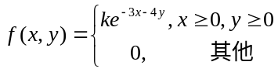
（1）求常数k；
（2）求P{0<X<1,0<Y<2}；
（3）X与Y是否相互独立.
五、应用题（本大题共1小题，10分）
30．甲从1，2，3中随机抽取一数，若甲取得的是数k，则乙再从1~k中随机抽取一数，以X和Y表示甲乙各取得的数，分别求X和Y的分布律。

